今日动态
2024.12.30 周一 晴
※一日活动篇
◎今日来园人数：21人出勤，3人请假。
姓名 | 来园情况 | 姓名 | 来园情况
吴玥兮 | × | 周荣安 | √
承芮伊 | √ | 王耀泽 | √
常祈安 | √ | 徐一凯 | √
李舒扬 | √ | 范宥泽 | √
郑宇函 | √ | 魏璟炎 | √
左晨昕 | × | 杨承明 | √
王芷柠 | √ | 潘言恩 | ×
程墨桐 | √ | 吴梓溪 | √
陈望舒 | √ | 莫梓涵 | √
卢欣悦 | √ | 王天乐 | √
王若萱 | √ | 严子沐 | √
李一诺 | √
王劲霖 | √

※区域游戏篇
我们班创设了娃娃家、美工区、图书区、益智区、地面建构区、植物角等。
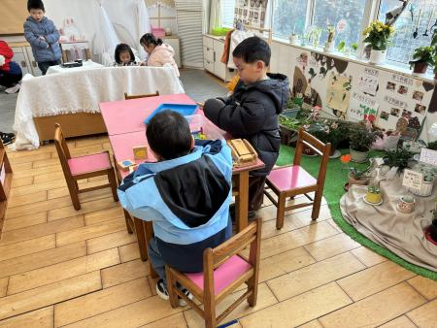 | 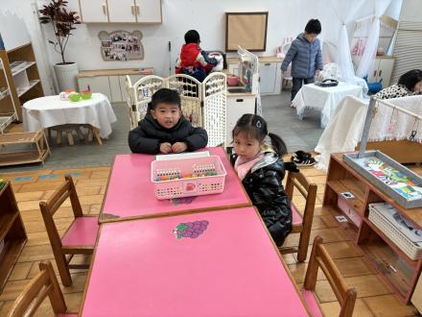 | 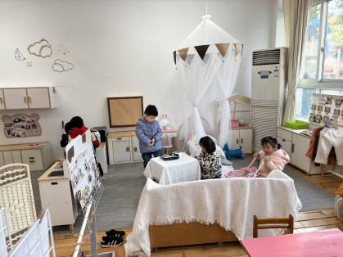
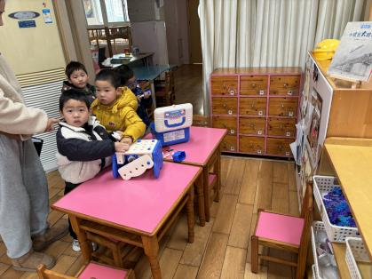 | 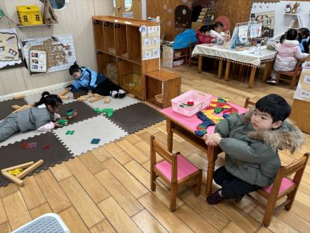 | 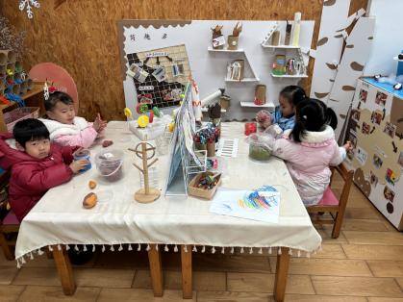
※集体活动：综合：新年来到了
每年的1月1日（即元旦）是阳历的第一天，是新的一年的开始，再过1个月就是我们中国传统的新年（春节）。本次活动通过谈话引导幼儿了解新年就是新的一年，让孩子们更好地感受新年的意义，引导孩子有积极向上的愿望，知道过新年了，我们大家就会大一岁，小朋友们长大了要更懂事、更能干。
活动中卢欣悦、陈望舒、程墨桐、王若萱、吴梓溪、莫梓涵、徐一凯、吴玥兮、王芷柠、王天乐、严子沐、常祈安、王劲霖、承芮伊、魏璟炎、杨承明、李一诺、范宥泽能知道新年的第一天就是“元旦”，在迎新年的活动中体验欢乐。
※户外活动情况：
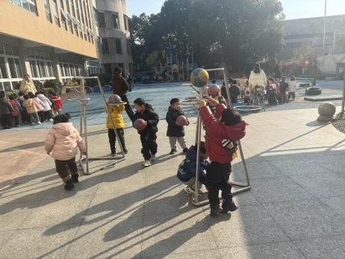 | 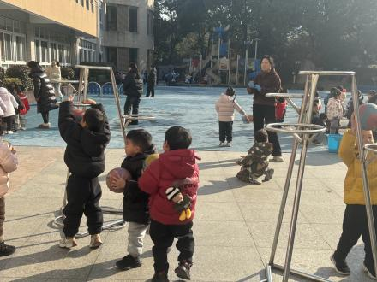 | 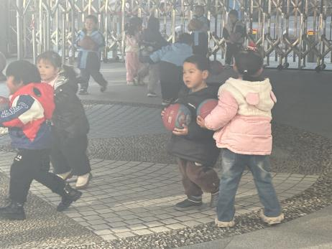
※生活活动情况：
1.午餐情况：
今天午餐时，孩子们能够自主洗手，有序用餐，其中能够全部吃完的幼儿有：常祈安、杨承明、魏璟炎、王劲霖、周荣安、王若萱、王耀泽、范宥泽、吴玥兮、徐一凯、陈望舒。
2.午睡情况：
能够自主脱裤子、叠裤子的幼儿为：莫梓涵、程墨桐、王天乐、左晨昕、王耀泽、王芷柠、严子沐、陈劲霖、陈望舒、徐一凯。
※家园合作：
各位家长朋友们，大家好！
时光荏苒，岁月如梭，转眼间又将迎来新的一年。在这辞旧迎新的美好时刻，我园将于周二开展2025年元旦游园活动，旨在通过庙会这一传统民俗活动，让孩子们在欢乐的氛围中感受新年的喜悦，体验中华文化的魅力。大家可以提前为小朋友准备一件年味十足的衣服来园参加活动哦！

